《Andrew Moody Convincing the world（英国记者
身患绝症却不愿离开中国：这就是我的家）》海外落地情况



中国日报脸谱账号发稿


中国日报推特账号发稿
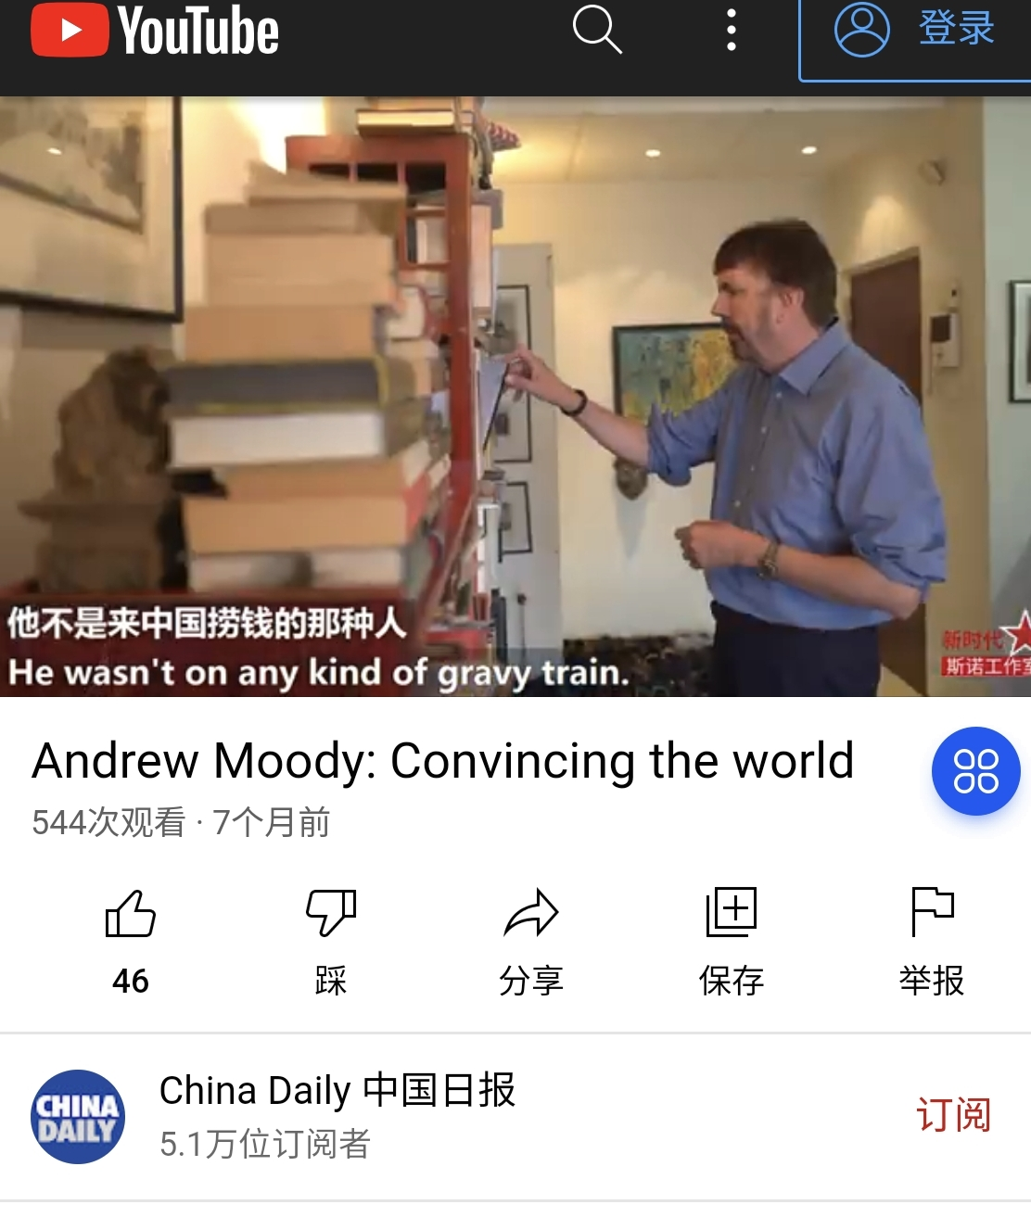

中国日报优兔账号发稿

